Instrukcja obsługi aplikacji mobilnej

***Zgłoś dziurę***



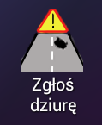Aplikacja *Zgłoś dziurę* powstała, aby ułatwić mieszkańcom zgłaszanie różnego rodzaju szkód, jak np. dziury w drogach, uszkodzone znaki drogowe, zaśmiecone ulice, aby odpowiedni zarząd zajmujący się porządkiem i utrzymaniem miasta został o danej szkodzie poinformowany. Wykonanie zdjęcia znacznie ułatwi ocenę szkody przez specjalistów, a wskazanie konkretnej lokalizacji poprzez GPS ułatwi dokładne określenie miejsca szkody. Aplikacja dostępna jest aktualnie na system operacyjny Android. Aby uruchomić aplikację należy wybrać z listy zainstalowanych na telefonie aplikacji ikonę przedstawiającą drogę oraz znak ostrzegawczy.

Po uruchomieniu aplikacji pierwszym ekranem, jaki zostanie wyświetlony, jest okienko powitalne. Po krótce mówi on jak należy skorzystać z aplikacji, natomiast w celu bardziej szczegółowego opisu należy nacisnąć przycisk *Pomoc…*. Jeżeli użytkownik chce, aby ekran ten oraz inne ekrany pomocnicze (omówione później) były wyświetlane, należy pozostawić zaznaczone pole *Wyświetlaj okna zawierające podpowiedzi…*, natomiast w przeciwnym razie należy wspomniane pole odznaczyć.

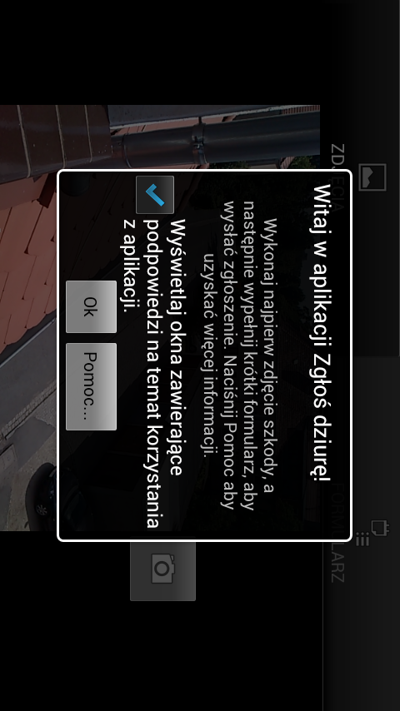

Po naciśnięciu przycisku *Ok* zniknie ekran powitalny, natomiast użytkownik uzyska możliwość wykonania zdjęć. Nieco po lewej stronie ekranu wyświetlony zostanie podgląd obrazu z aparatu, natomiast po jego prawej stronie widoczny jest przycisk z symbolem aparatu. To właśnie ten przycisk umożliwia wykonanie zdjęcia. Nie jest to jednak jedyna możliwość - wykorzystać można również przycisk znajdujący się zazwyczaj z boku telefonu związany właśnie z wykonywaniem zdjęć. Na górze ekranu dostrzec można dwie ikonki z podpisami - oznaczają one zakładki, z których aplikacja się składa. Pierwsza z nich - *ZDJĘCIA* - uruchamiana jest domyślnie wraz ze startem aplikacji, natomiast po wykonaniu zdjęć należy się przełączyć naciskając zakładkę *FORMULARZ*. Tutaj również istnieje alternatywa - aby przełączać się pomiędzy zakładkami należy wykonać gest z prawej do lewej strony ekranu aby przełączyć widok zdjęć na formularz lub gest z lewej do prawej aby przełączyć widok formularza na zdjęcia. Przełączenie zakładki formularza na zdjęcia można uzyskać również przez naciśnięcie przycisku aparatu z boku telefony.

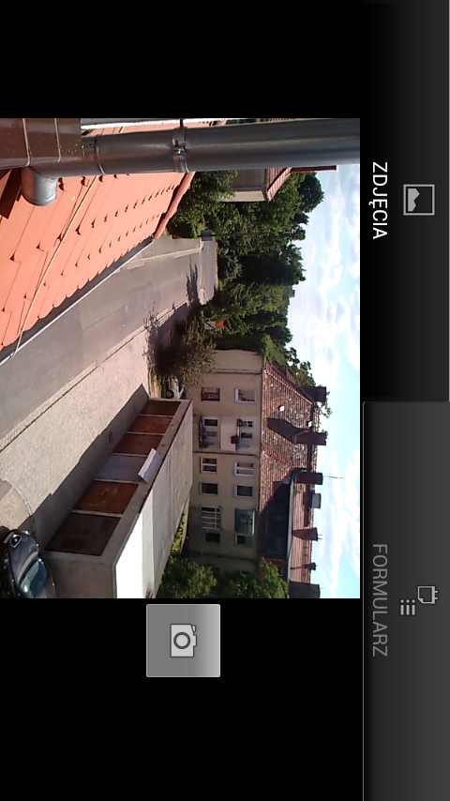

Po wykonaniu zdjęcia wyświetlona zostanie informacja, że zdjęcie jest zapisywane.

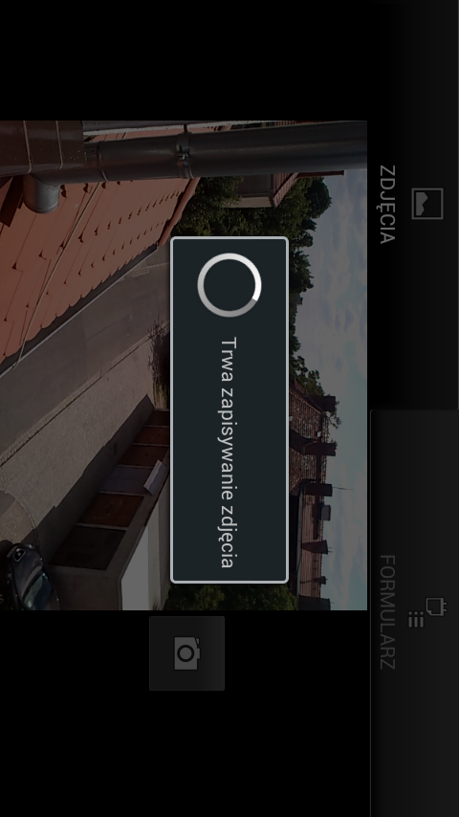

Jeżeli na ekranie początkowym opcja *Wyświetlaj okna zawierające podpowiedzi…* pozostała zaznaczona, to po wykonaniu pierwszego zdjęcia wyświetlone zostanie okno, w którym opisane są kolejne kroki, jakie użytkownik może wykonać.

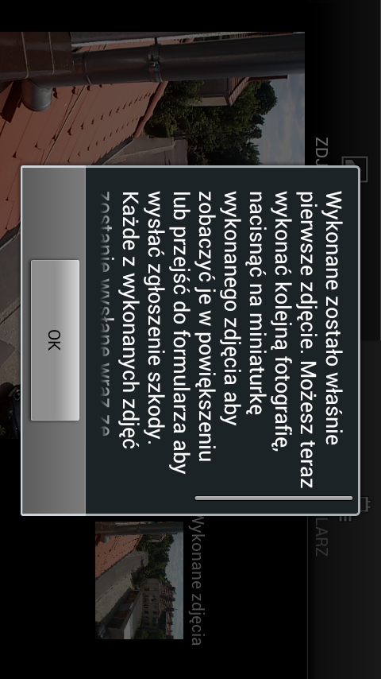

Wszystkie zrobione zdjęcia zostają wyświetlone z prawej strony ekranu w formie miniaturek z podpisem *Wykonane zdjęcia*. Aby wyświetlić wykonane zdjęcie w powiększeniu należy nacisnąć na miniaturkę żądanego zdjęcia.

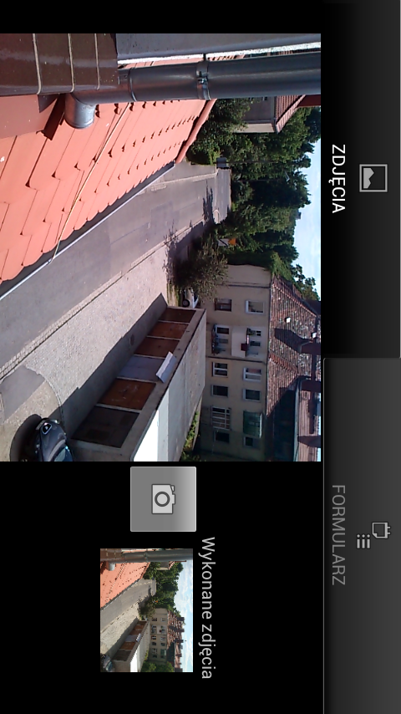

Podczas robienia zdjęć w aplikacji możemy skorzystać z wielu ustawień aparatu, w zależności od modelu telefonu, na którym aplikacja jest uruchomiona. Aby uzyskać możliwość zmiany ustawień, nacisnąć należy przycisk telefonu oznaczony np. jako *Menu*, znajdujący się pod ekranem. Wyświetlone zostanie menu aplikacji.

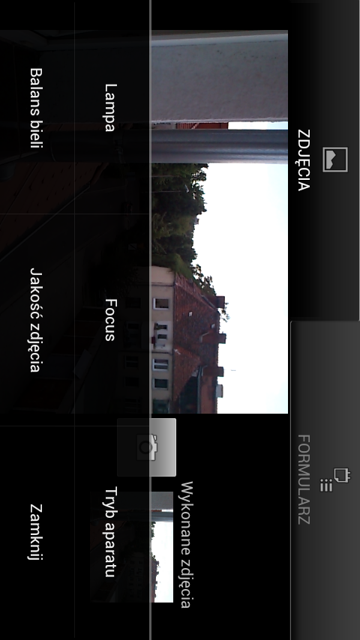

Przedstawione wyżej menu umożliwia zmianę ustawień aparatu. Po wybraniu jednej z pozycji wyświetlona zostanie lista możliwych ustawień. Poniżej przedstawiona taka lista dla ustawień lampy błyskowej.

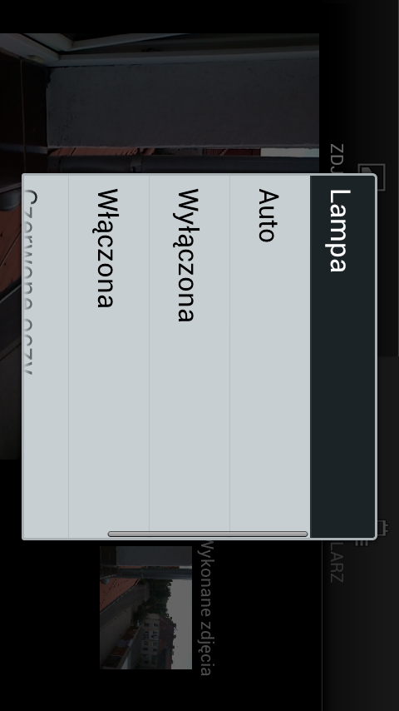

Dla wszystkich kolejnych zdjęć, jakie użytkownik wykona, wyświetlone zostaną miniaturki z prawej strony ekranu, tak jak na zdjęciu niżej.

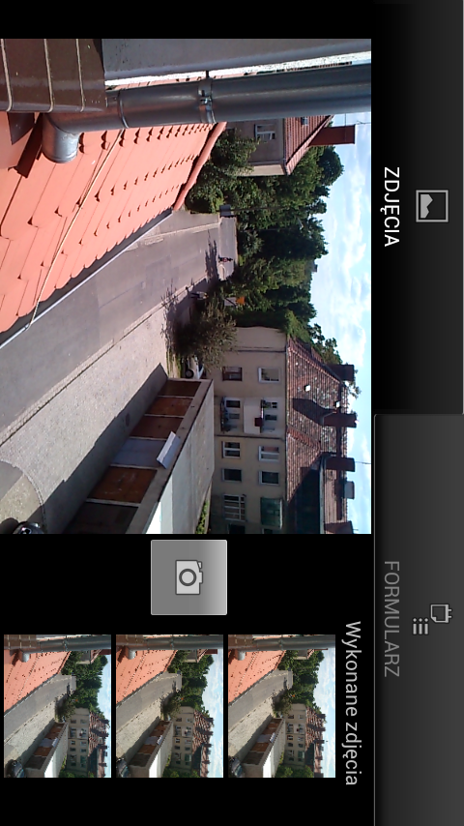

Jeżeli użytkownik będzie chciał wykonać kolejne zdjęcie, to na ekranie pojawi się informacja, że więcej zdjęć nie może zostać wykonanych. Aplikacja jest skonfigurowana w ten sposób, że umożliwia wykonanie maksymalnie właśnie trzech fotografii.

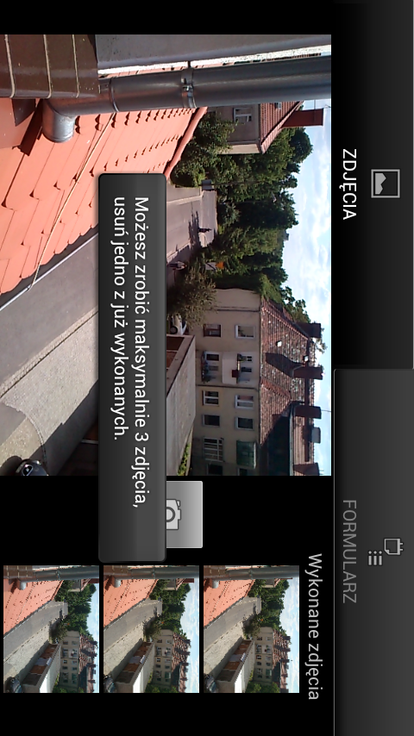

Jak już zostało wspomniane wcześniej, wykonane zdjęcia można przeglądać w powiększeniu. Należy tylko nacisnąć na wybraną miniaturkę. Jeżeli użytkownik pozostawił opcję wyświetlania podpowiedzi, to po pierwszym naciśnięciu miniaturki wyświetlone zostanie kolejne okno, które opisuje co można z wyświetlonym teraz zdjęciem zrobić.

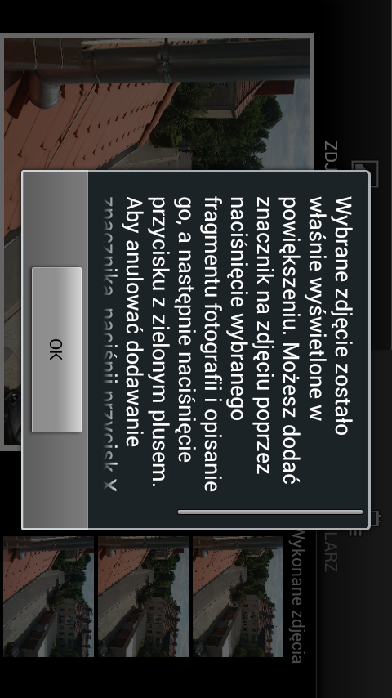

Oczywiście to, co opisuje zawartość okienka z podpowiedzią zostanie w niniejszej instrukcji omówiona. A na razie po kolei - w miejscu, gdzie zamieszczony był podgląd widoku z aparatu wyświetlone zostało wybrane zdjęcie, a przycisk z symbolem aparatu został zastąpiony innymi przyciskami - koszem i strzałką. Pierwszy z nich umożliwia usunięcie zdjęcia, a drugi powrót to aparatu, aby wykonać kolejne zdjęcie. Aby odróżnić, czy aplikacja pokazuje obraz z aparatu czy powiększone zdjęcie, to zdjęcia wyświetlone zostają z dodatkową białą ramką.

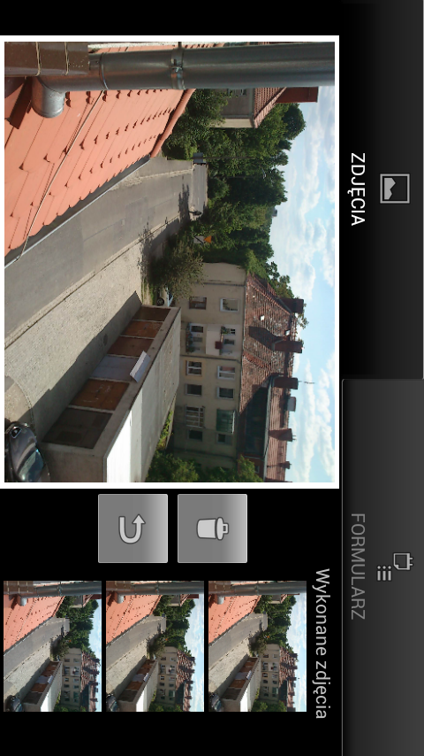

Jeżeli zdjęcie przedstawia np. wiele szczegółowych elementów, a użytkownik chce zaznaczyć dokładnie którego z nich dotyczy aktualne zgłoszenie, może to oznaczyć na wykonanym zdjęciu. W takim wypadku wystarczy nacisnąć odpowiednie miejsce zdjęcia.

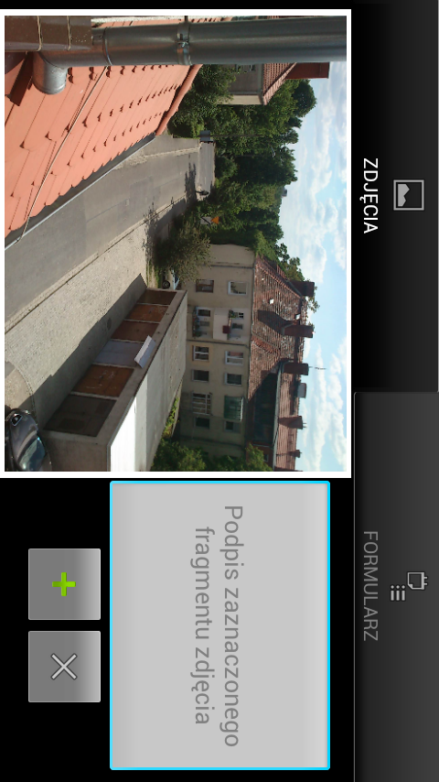

Po naciśnięciu zdjęcia wyświetlone zostanie pole tekstowe, w którym trzeba wpisać opis oznaczanego elementu.

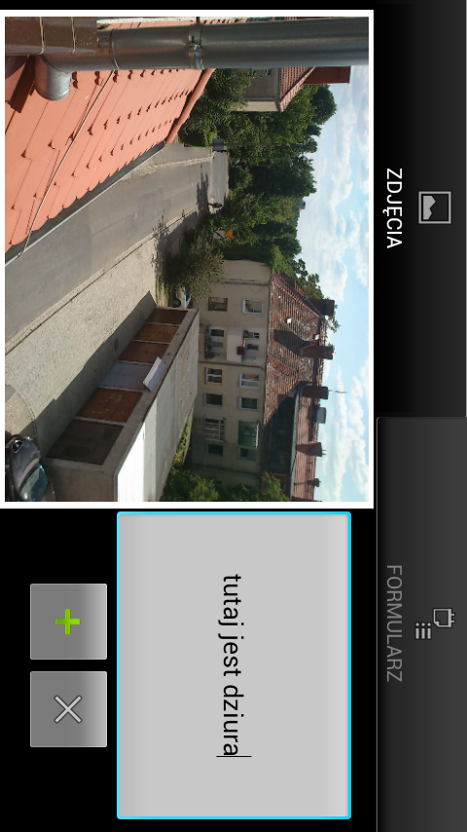

Aby ostatecznie potwierdzić chęć oznaczenia wybranego elementu zdjęcia, użytkownik musi nacisnąć przycisk z zielonym plusikiem. Jeżeli jednak chce zrezygnować z tego zamiaru, wystarczy nacisnąć drugi z wyświetlonych przycisków - *X*. Po potwierdzeniu, w miejscu zdjęcia, które zostało dotknięte, zostanie narysowane kółko. Można dodawać ich wiele na jednym zdjęciu (każdy z nich będzie miał dla ułatwienia inny kolor), a naciśnięcie jednego ze znaczników spowoduje wyświetlenie opisu, jaki został do niego dodany. Wszystkie dodane znaczniki wraz z opisami zostaną wysłane wraz ze zgłoszeniem.

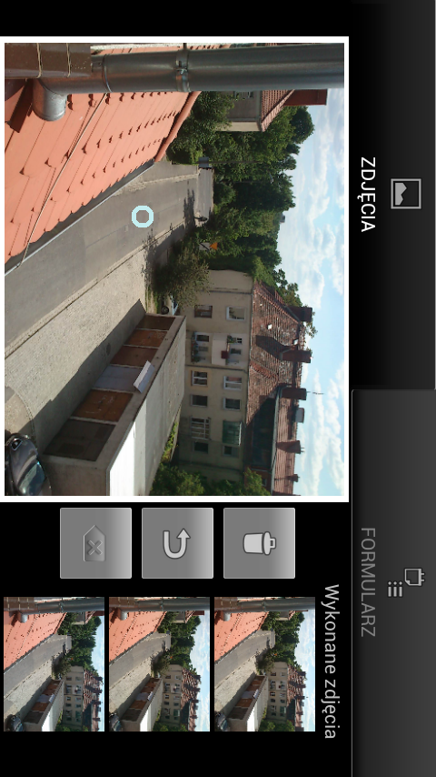

Po dodaniu znacznika na ekranie wyświetlony zostanie dodatkowy przycisk, pod widocznymi wcześniej koszem i strzałką. Umożliwia on usunięcie wszystkich znaczników znajdujących się na wyświetlonym aktualnie zdjęciu. Efekt widoczny jest niżej, gdzie narysowane wcześniej kółko nie jest już widoczne.

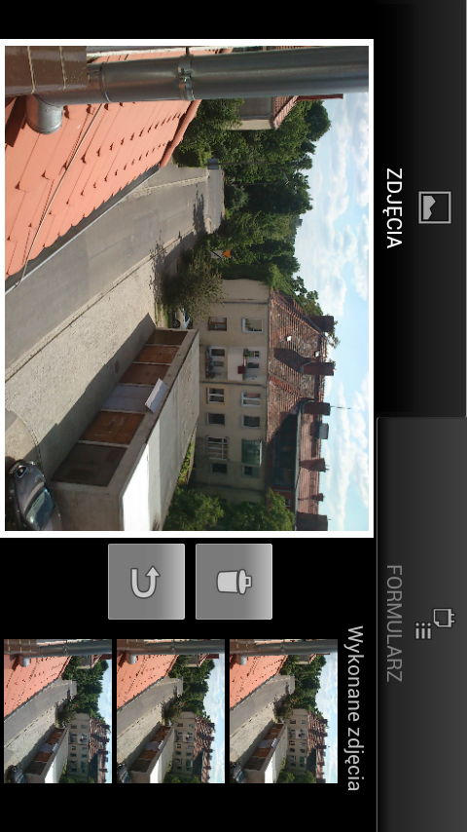

Po naciśnięciu przycisku z symbolem kosza usunięte zostanie zdjęcie, które aktualnie jest wyświetlane w powiększeniu. Po usunięciu zdjęcia wyświetlony zostanie komunikat informujący o tym fakcie. Nastąpi przełączenie do widoku podglądu z aparatu, aby od razu możliwe było wykonanie kolejnego zdjęcia. Miniaturka usuniętego zdjęcia również zostanie usunięta z ekranu.

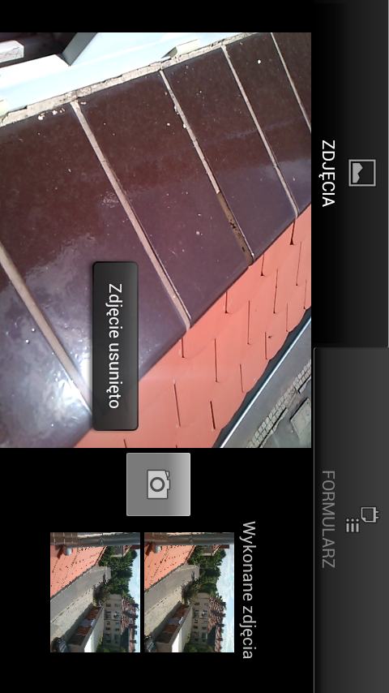

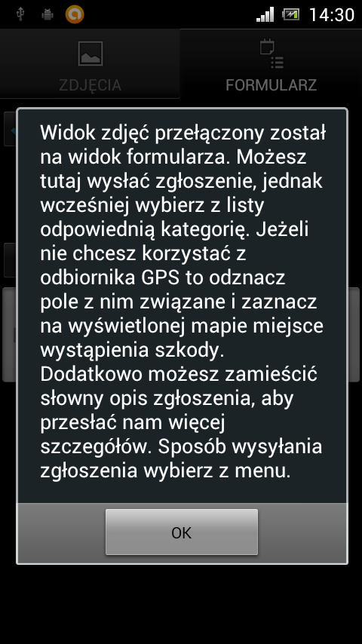Przejdźmy teraz do zakładki *FORMULARZ*. Dla przypomnienia, można ją włączyć naciskając na górze ekranu pole *FORMULARZ* z ikonką, lub wykonując na ekranie gest z prawej do lewej.

Pierwszym, co ukaże się po przełączeniu zakładek, w przypadku, gdy na ekranie powitalnym zaznaczone było pole *Wyświetlaj okna zawierające podpowiedzi…*, jest właśnie okienko z kolejną porcją instrukcji, w jaki sposób można korzystać z tej części aplikacji. Ogólnie rzecz biorąc, formularz umożliwia użytkownikowi podanie szczegółów dotyczących zgłaszanej szkody - najważniejszy z nich to lokalizacja, która zostanie pobrana poprzez GPS albo zostanie oznaczona na wyświetlonej mapie. Pozostałe informacje, to kategoria szkody, dodatkowy opis całego zgłoszenia (niewymagany) oraz adres email, jeżeli użytkownik chce być poprzez ten właśnie adres powiadamiany o zmianach statusu zgłoszenia (np. o naprawieniu zgłoszonej awarii).

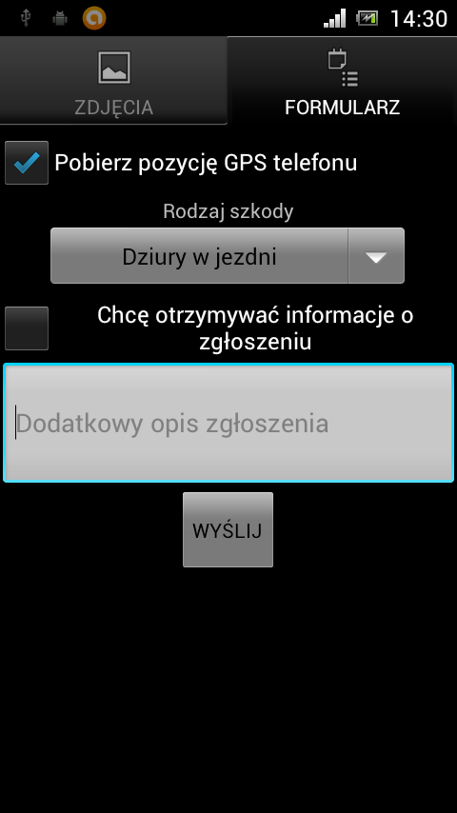Domyślny widok formularza jest następujący. Może jednak wyglądać inaczej po uruchomieniu aplikacji, jeżeli nie jest to pierwsze uruchomienie. Przyczyną jest zapisywanie pewnych parametrów w pliku konfiguracyjnym aplikacji. Z tego pliku ustawienia są odczytywane przy starcie aplikacji, w związku z czym jeżeli użytkownik np. korzystał z mapy, to zostanie ona od razu wyświetlona, a jeżeli podał swój adres email, to będzie on już wpisany. Zapisane zostają również ustawienia aparatu i ostatnia lokalizacja użytkownika, dzięki czemu mapa zostanie wyśrodkowana właśnie w tej pozycji.

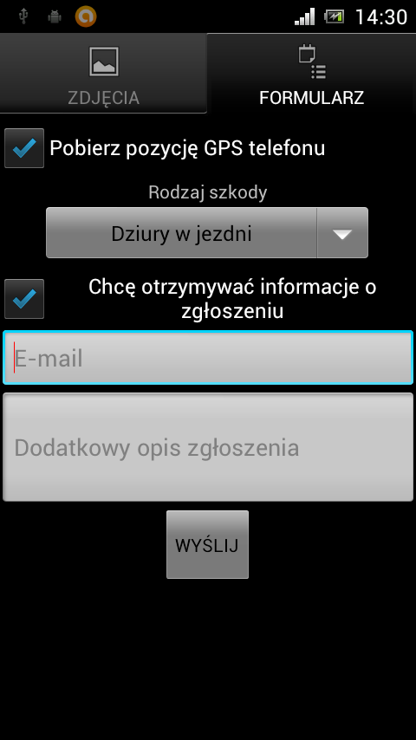Jeżeli użytkownik wyraża chęć otrzymywania powiadomień o zgłoszeniu na adres email, musi zaznaczyć pole *Chcę otrzymywać informacje o zgłoszeniu*, po czym wpisać w wyświetlonym polu tekstowym swój adres.

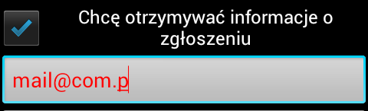Dopóki adres email nie będzie poprawnie wpisany, to jego kolor będzie czerwony. Po wpisaniu poprawnego adresu tekst zmieni kolor na zielony.

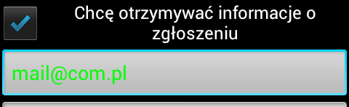

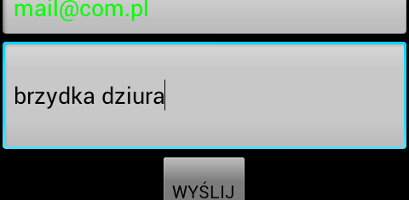Pod polem tekstowym przewidzianym na adres email, znajduje się pole tekstowe umożliwiające wpisanie dodatkowego opisu dla zgłoszenia. Nie jest on jednak wymagany, aby zgłoszenie mogło zostać wysłane.

Przechodząc do bardziej istotnych pól formularza, zajmijmy się wyborem kategorii szkody. Aby wybrać odpowiednią, należy rozwinąć listę poprzez naciśnięcie pola ze strzałką w dół, podpisanego *Rodzaj szkody*. Rozwinięta lista może wyglądać inaczej, niż poniżej, ponieważ kategorie synchronizowane są z serwerem odbierającym zgłoszenia. Niżej przedstawiona jest lista domyślna.

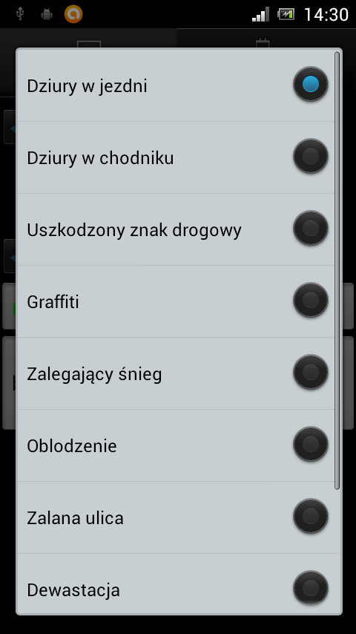

Tak przygotowane zgłoszenie nadaje się już do wysłania. Aby rozpocząć wysyłanie należy nacisnąć przycisk *WYŚLIJ* na dole ekranu. Warto tutaj jeszcze zauważyć, że jeżeli zgłoszenie nie zostało poprawnie wypełnione, to podczas próby wysłania użytkownik zostanie o tym poinformowany poprzez wskazanie miejsca formularza, który musi uzupełnić. Wysłanie zgłoszenia wymaga połączenia z internetem, w związku z czym jeżeli telefon aktualnie nie jest połączony, to wyświetlone zostanie okienko z prośbą o połączenie. Okno to w zależności od wersji Androida może wyglądać inaczej. W przypadku Androida 4.0 i nowszych okno wyglądać będzie tak jak poniżej, natomiast dla starszych wersji do wyboru będzie przycisk *Nie* lub *Tak*, ponieważ w starszych wersjach systemu połączenie się poprzez WiFi lub sieci komórkowe dostępne jest z tego samego ekranu ustawień.

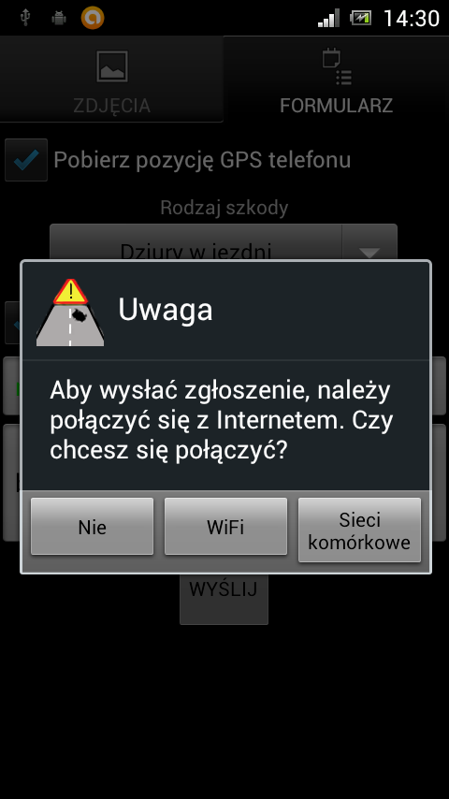

Po wybraniu opcji innej niż *Nie* nastąpi przejście do systemowego ekranu ustawień połączeń bezprzewodowych, aby umożliwić Użytkownikowi połączenie się z Internetem. Aby wrócić do aplikacji z ustawień należy oczywiście nacisnąć przycisk telefonu oznaczony strzałką wstecz. Jeżeli w formularzu zaznaczona została chęć pobrania lokalizacji poprzez odbiornik GPS umieszczony w telefonie, wyświetlone zostanie jeszcze jedno okienko, tym razem z pytaniem o uruchomienie odbiornika GPS. W tym wypadku również nastąpi przejście do ekranu ustawień systemowych, ale tym razem związanych z lokalizacją.

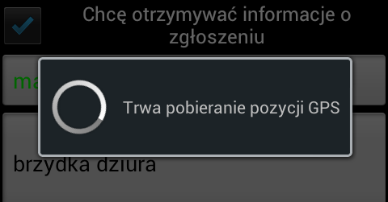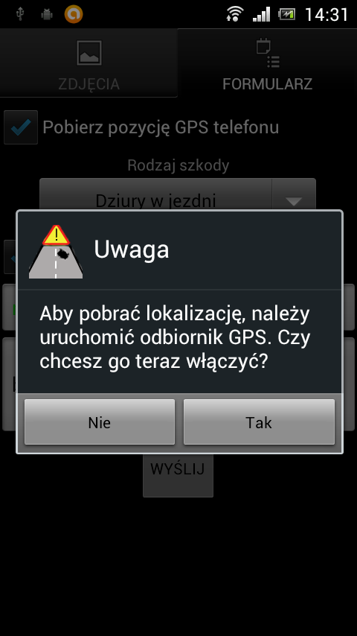

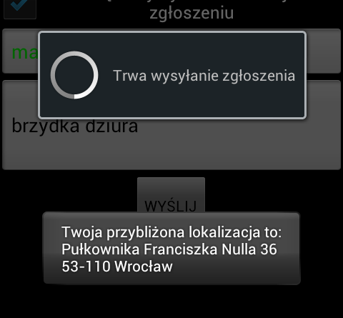Po aktywowaniu odbiornika GPS w ustawieniach i powrocie do aplikacji automatycznie uruchomione zostanie wysyłanie zgłoszenia. Najpierw pobrana musi zostać lokalizacja GPS. O fakcie lokalizowania informuje wyświetlone okienko.

Natomiast po odczytaniu lokalizacji następuje przejście już do właściwego wysyłania zgłoszenia. Przy okazji wyświetli się na chwilę informacja o adresie odczytanym na podstawie pobranych współrzędnych geograficznych.

Podczas wysyłania zgłoszenia może nastąpić błąd, np. spowodowany awarią serwera na który zgłoszenie jest wysyłane. Po napotkaniu błędu wysyłanie jest przerywane a użytkownikowi ukazuje się informacja o błędzie. Przykładowe okienko przedstawiamy na zdjęciu obok.

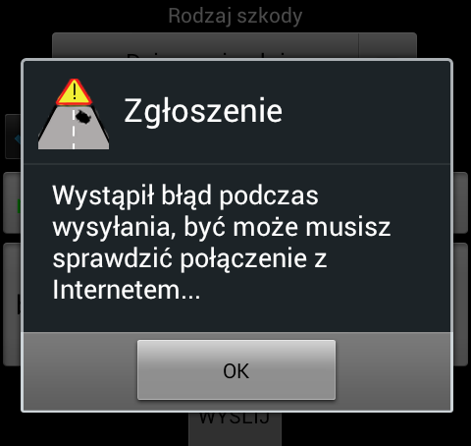

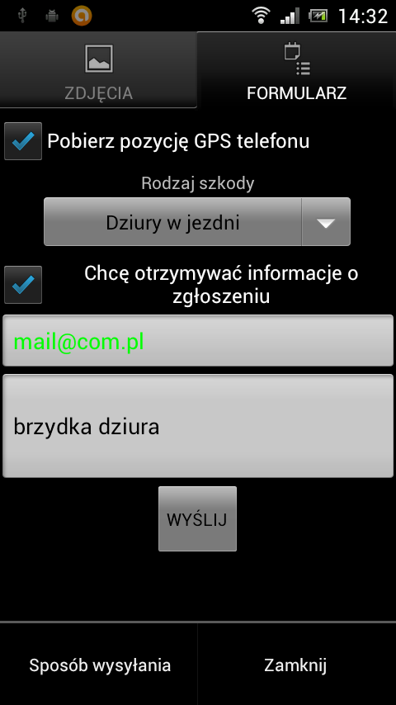W przypadku napotkania błędu podczas wysyłania zgłoszenia, należy spróbować wysłać zgłoszenie ponownie za chwilę lub zmienić sposób wysyłania zgłoszenia. Umożliwia to menu aplikacji (uruchamiane przez znajdujący się pod ekranem przycisk menu), z której należy wybrać opcję *Sposób wysyłania*.

Jak można zauważyć na zdjęciu, w zakładce *FORMULARZ* menu różni się od tego dostępnego w zakładce *ZDJĘCIA*. Dodatkowo w menu może zostać wyświetlona pozycja dotycząca trybu mapy (do wyboru zwykła mapa lub mapa ze zdjęciami satelitarnymi), jednak pozycja ta jest dostępna tylko w przypadku, kiedy aktualnie na ekranie wyświetlana jest mapa. Wybór z menu pola *Sposób wysyłania* powoduje wyświetlenie listy zawierającej dwie możliwości wysyłania - na adres email lub na serwer bezpośrednio.

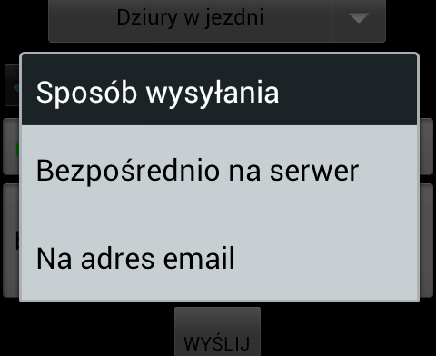Dla przyjmujących zgłoszenie znacznie jest znacznie lepiej, jeżeli zgłoszenie zostanie wysłane na serwer, gdyż ułatwia to im pracę, jednak w przypadku błędu podczas wysyłania na serwer można skorzystać z drugiej opcji.

W przypadku, gdy użytkownik chce skorzystać z mapy, nie z odbiornika GPS, odznaczyć musi pole *Pobierz pozycję GPS telefonu* znajdujące się na górze ekranu, bezpośrednio pod symbolami zakładek. Na ekranie wyświetli się mapa. Jeżeli jednak telefon nie jest aktualnie podłączony z internetem, to przed wyświetleniem mapy ukaże się prośba o połączenie, ponieważ mapa korzysta z internetu.

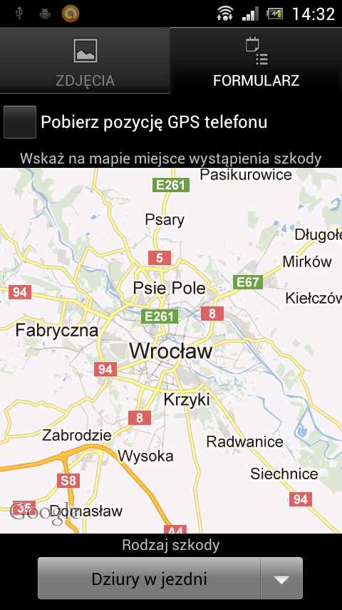

Należy teraz przybliżyć mapę tak, aby lokalizacja napotkania awarii była widoczna, i zaznaczyć ją poprzez dotknięcie mapy w odpowiednim miejscu. Miejsce to oznaczone zostanie czerwonym krzyżykiem. Dodatkowo wyświetlony zostanie na ekranie adres zaznaczonego miejsca.

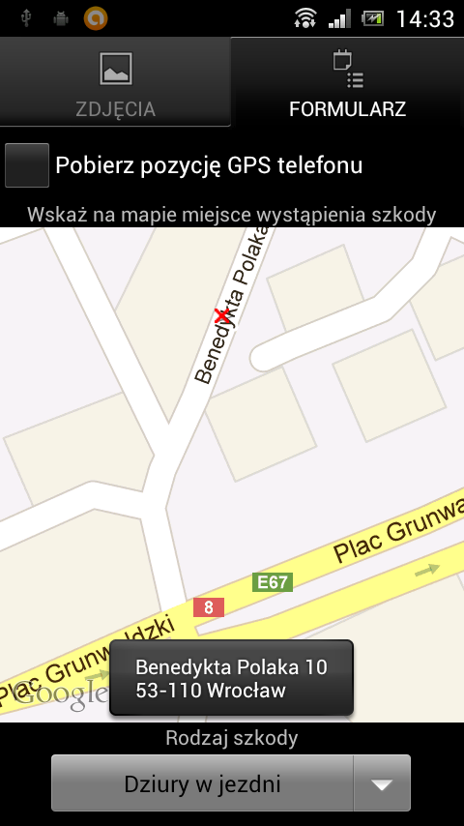

Aby przesunąć ekran, aby uzyskać dostęp np. do przycisku *WYŚLIJ* należy przesunąć palcem po ekranie, jednak nie po mapie, gdyż wtedy przesuwa się tylko mapa. Należy to uczynić pod lub nad mapą.

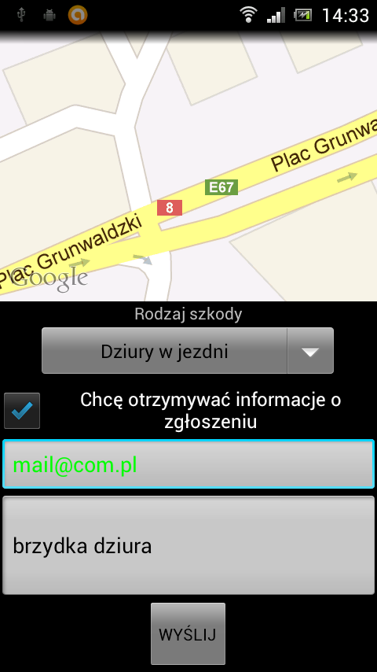

Po naciśnięciu przycisku *WYŚLIJ* od razu wyświetli się okienko, że zgłoszenie jest wysyłane. Pobieranie współrzędnych przez GPS jest tym razem pomijane, bo lokalizacja wskazana została na mapie.

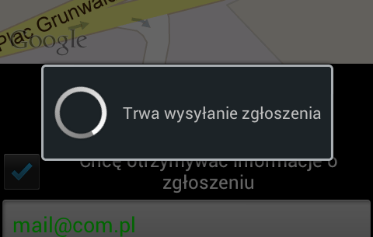

Kiedy zgłoszenie zostanie poprawnie wysłanie, użytkownik zostanie o tym poinformowany odpowiednim komunikatem. W przypadku wysyłania zgłoszenia na adres email komunikat ten wyglądać będzie następująco.

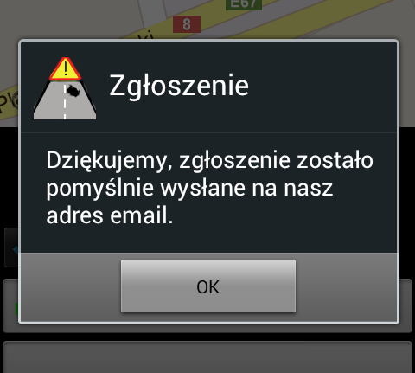

Po zamknięciu komunikatu potwierdzającego pomyślne wysłanie zgłoszenia aplikacja zostanie samoczynnie zamknięta. Jednak za każdym razem, kiedy aplikacja jest zamykana, a w trakcie jej działania użytkownik uruchomił odbiornik GPS lub połączył się z internetem, wyświetlone zostaną komunikaty z pytaniem, czy użytkownik chce wyłączyć uruchomione usługi.

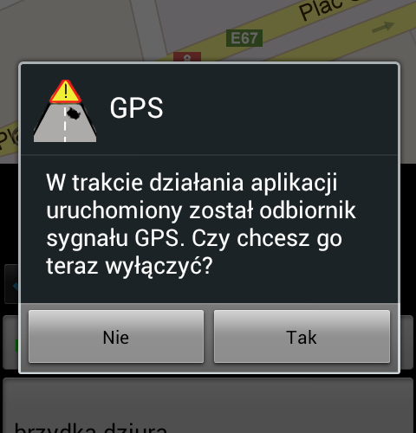

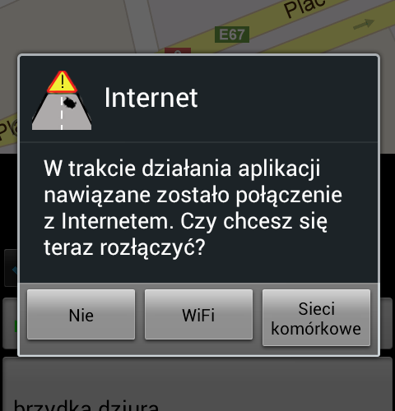

Potwierdzenie wyłączenia zarówno odbiornika GPS jak i połączenia z internetem przeniesie użytkownika do ustawień systemowych, gdzie użytkownik sam będzie mógł wyłączyć odpowiednie usługi.

Aplikację można oczywiście zamknąć w dowolnym momencie na dwa sposoby. Pierwszy z nich to wybranie pola *Zamknij* z menu aplikacji (dostępne w obu zakładkach) lub naciskając przycisk Wstecz telefonu. Po wykonaniu jednej z dwóch czynności na ekranie wyświetlone zostanie następujące okienko.

